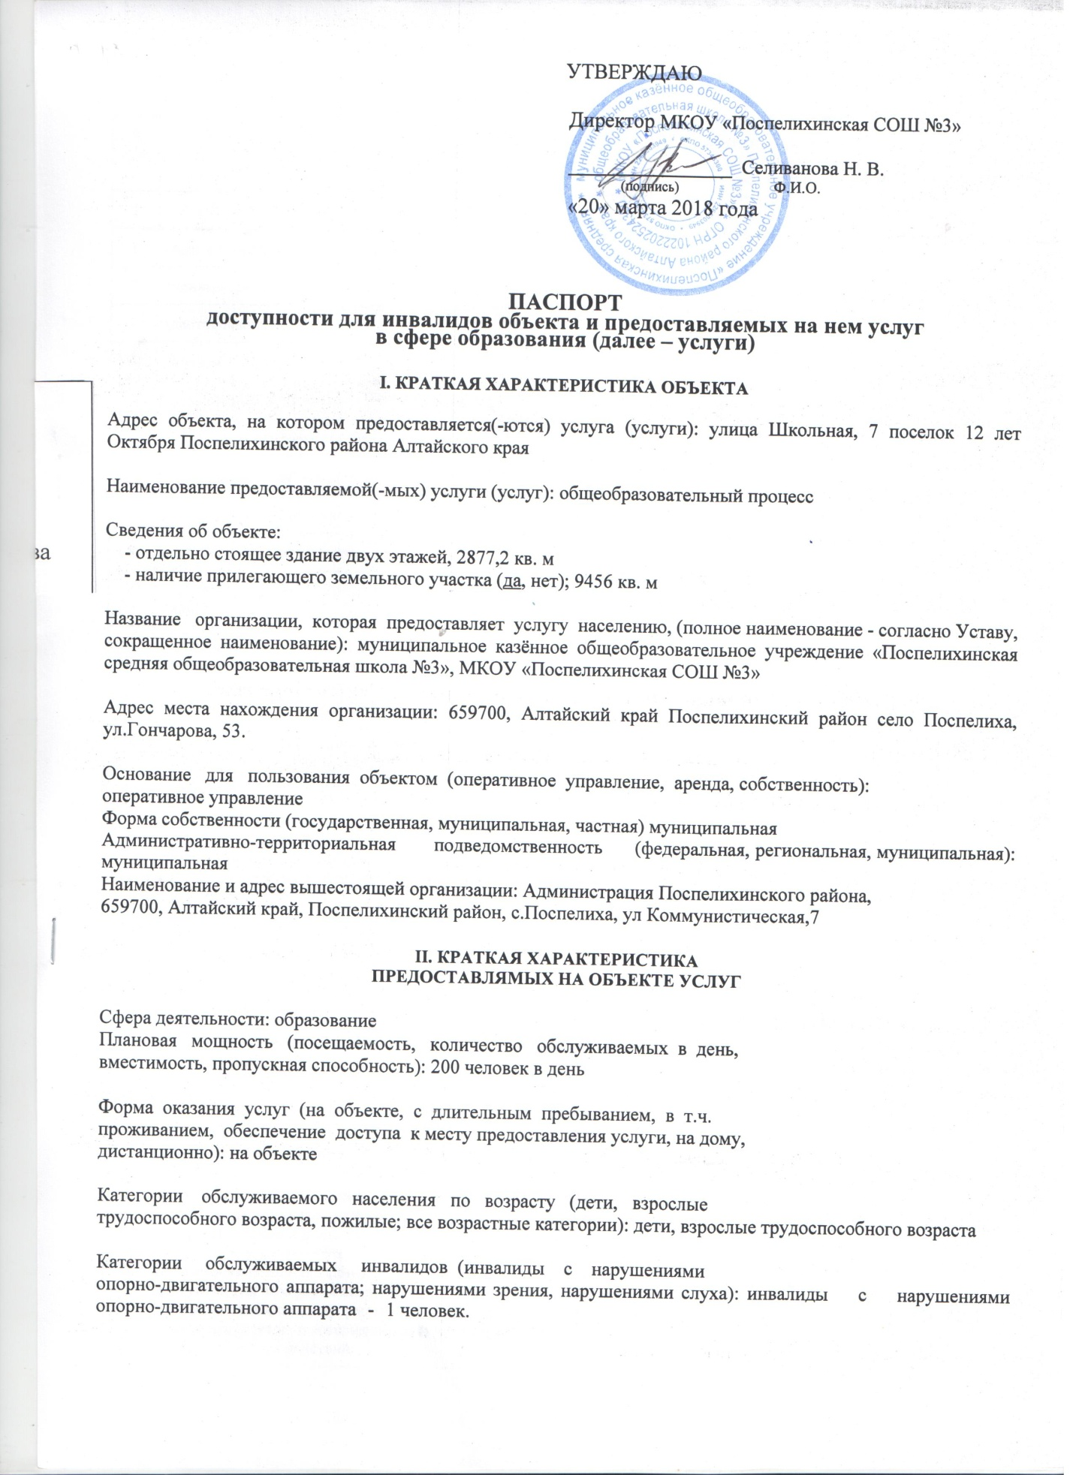

III. ОЦЕНКА СОСТОЯНИЯ И ИМЕЮЩИХСЯ НЕДОСТАТКОВ В ОБЕСПЕЧЕНИИ
УСЛОВИЙ ДОСТУПНОСТИ ДЛЯ ИНВАЛИДОВ ОБЪЕКТА

N п/п | Основные показатели доступности для инвалидов объекта | Оценка состояния и имеющихся недостатков в обеспечении условий доступности для инвалидов объекта
1 | 2 | 3
1 | выделенные стоянки автотранспортных средств для инвалидов | нет
2 | сменные кресла-коляски | нет
3 | адаптированные лифты | нет
4 | поручни | нет
5 | пандусы | нет
6 | подъемные платформы (аппарели) | нет
7 | раздвижные двери | нет
8 | доступные входные группы | нет
9 | доступные санитарно-гигиенические помещения | нет
10 | достаточная ширина дверных проемов в стенах, лестничных маршей, площадок | нет
11 | надлежащее размещение оборудования и носителей информации, необходимых для обеспечения беспрепятственного доступа к объектам (местам предоставления услуг) инвалидов, имеющих стойкие расстройства функции зрения, слуха и передвижения | нет
12 | дублирование необходимой для инвалидов, имеющих стойкие расстройства функции зрения, зрительной информации - звуковой информацией, а также надписей, знаков и иной текстовой и графической информации - знаками, выполненными рельефно-точечным шрифтом Брайля и на контрастном фоне | нет
13 | дублирование необходимой для инвалидов по слуху звуковой информации зрительной информацией | нет
14 | иные

IV. ОЦЕНКА СОСТОЯНИЯ И ИМЕЮЩИХСЯ НЕДОСТАТКОВ В ОБЕСПЕЧЕНИИ
УСЛОВИЙ ДОСТУПНОСТИ ДЛЯ ИНВАЛИДОВ ПРЕДОСТАВЛЯЕМЫХ УСЛУГ

N п/п | Основные показатели доступности для инвалидов предоставляемой услуги | Оценка состояния и имеющихся недостатков в обеспечении условий доступности для инвалидов предоставляемой услуги
1 | 2 | 3
1 | наличие при входе в объект вывески с названием организации, графиком работы организации, планом здания, выполненных рельефно-точечным шрифтом Брайля и на контрастном фоне | нет
2 | обеспечение инвалидам помощи, необходимой для получения в доступной для них форме информации о правилах предоставления услуги, в том числе об оформлении необходимых для получения услуги документов, о совершении ими других необходимых для получения услуги действий | да
3 | проведение инструктирования или обучения сотрудников, предоставляющих услуги населению, для работы с инвалидами, по вопросам, связанным с обеспечением доступности для них объектов и услуг | да
4 | наличие работников организаций, на которых административно-распорядительным актом возложено оказание инвалидам помощи при предоставлении им услуг | да
5 | предоставление услуги с сопровождением инвалида по территории объекта работником организации | да
6 | предоставление инвалидам по слуху при необходимости услуги с использованием русского жестового языка, включая обеспечение допуска на объект сурдопереводчика, тифлопереводчика | нет
7 | соответствие транспортных средств, используемых для предоставления услуг населению, требованиям их доступности для инвалидов | нет
8 | обеспечение допуска на объект, в котором предоставляются услуги, собаки-проводника при наличии документа, подтверждающего ее специальное обучение, выданного по форме и в порядке, утвержденном приказом Министерства труда и социальной защиты Российской Федерации | нет
9 | наличие в одном из помещений, предназначенных для проведения массовых мероприятий, индукционных петель и звукоусиливающей аппаратуры | нет
10 | обеспечение предоставления услуг тьютора | нет
11 | иные

V. УПРАВЛЕНЧЕСКИЕ РЕШЕНИЯ ПО СРОКАМ
И ОБЪЕМАМ РАБОТ, НЕОБХОДИМЫХ ДЛЯ ПРИВЕДЕНИЯ ОБЪЕКТА
В СООТВЕТСТВИЕ С ТРЕБОВАНИЯМИ
ЗАКОНОДАТЕЛЬСТВА РОССИЙСКОЙ ФЕДЕРАЦИИ ОБ ОБЕСПЕЧЕНИИ
УСЛОВИЙ ИХ ДОСТУПНОСТИ ДЛЯ ИНВАЛИДОВ

№ п/п | Предлагаемые управленческие решения по объемам работ, необходимых для приведения объекта в соответствие с требованиями законодательства Российской Федерации об обеспечении условий их доступности для инвалидов | Объем расходов  (тыс. рублей) | Сроки выполнения
1 | Обеспечение условий для индивидуальной мобильности инвалидов: выделение места на стоянке автотранспортных средств для инвалидов | 1 | 2020
2 | Возможность беспрепятственного входа в объекты и выхода из него с помощью пандуса и поручней | 20 | 2020
3 | Предоставление услуг в дистанционном режиме, предоставление необходимых услуг по месту жительства инвалида в случае невозможного полного обеспечения доступности с учетом потребностей инвалидов | 30 | 2021
4 | Сменные кресла-коляски | 35 | 2021
5 | Раздвижные двери | 40 | 2021
6 | Обеспечение посадки в транспортное средство и высадки из него перед входом в объект, в том числе с использованием кресла-коляски и, при необходимости, с помощью работников объекта. | 0,5 | 2021
7 | Размещение оборудования и носителей информации, необходимой для обеспечения беспрепятственного доступа инвалидов к объектам и услугам, с учетом ограничений их жизнедеятельности, в том числе: наличие надписей, знаков и | 7 | 2021

